
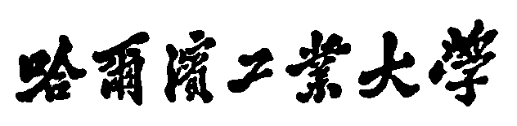
Harbin Institute of Technology
数据结构与算法
课程设计报告
(2014年度秋季学期)

设计题目： 实现并对比三种基本的字符串匹配算法
小组成员： 1133710119 吴永兴
1133710118 胡文杰
1133710122 曾雷弋枭
院 系： 软件学院
指导教师： 王培志
设计时间：
哈尔滨工业大学
项目任务分工及进度计划表
任务编号 | 具体内容 | 执行人 | 预计  开始时间 | 预计  完成时间 | 实际  完成情况
1 | 确定题目 | 吴永兴 | 10周周五 | 10周周五 | 已完成
2 | 查阅RK，KMP算法设计和实现的资料 | 胡文杰 | 10周周五 | 11周周二 | 进行中
3 | 撰写文档需求分析部分 | 曾雷弋枭 | 10周周五 | 10周周五 | 已完成
4 | 确定设计思路 | 吴永兴 | 10周周日 | 11周周二 | 进行中
里程碑1：完成选题，完成文档中“需求分析”部分的撰写，具有一定的设计/开发思路。
时间节点：第10周 周五
5 | 朴素匹配算法构思 | 胡文杰 | 10周周日 | 11周周三 | 进行中
6 | 绘制朴素匹配算法流程图 | 胡文杰 | 10周周日 | 11周周三 | 进行中
7 | KR匹配算法构思 | 曾雷弋枭 | 10周周日 | 11周周三 | 进行中
8 | 绘制KR匹配算法流程图 | 曾雷弋枭 | 10周周日 | 11周周三 | 进行中
9 | KMP匹配算法构思 | 吴永兴 | 10周周日 | 11周周三 | 进行中
10 | 绘制KMP匹配算法流程图 | 吴永兴 | 10周周日 | 11周周三 | 进行中
11 | 撰写文档中“算法设计”部分 | 吴永兴 | 11周周一 | 11周周四 | 进行中
里程碑2：确定项目整体设计思路，完成文档中“算法设计”部分的撰写。
时间节点：第11周 周五
10 | XXX部分代码开发 | XXX
11 | XXX部分代码开发 | XXX
里程碑3：项目开发完成90%以上，文档中“算法实现”部分完成80%以上。
时间节点：第16周 周四
里程碑4：开发任务全部完成，完成系统测试，文档撰写全部完成，答辩PPT全部完成。
时间节点：第18周 周一
里程碑5：项目结题验收
时间节点：第18周 周二 2015-1-6

[每条任务的执行人只能是一个；如果多个人一起完成，请拆分任务，具体到人]

目 录

任务分工及进度计划表 2
目 录 3
1 需求分析 4
1.1 系统目标 4
1.2 系统功能需求 4
1.3 系统关键技术 4
2 算法设计 5
2.1 系统整体思路 5
2.2 关键数据结构设计 5
2.3 XXX功能相关算法 5
2.3.1算法基本思想 5
2.3.2算法流程图 5
2.4 XXX功能相关算法 5
2.3.1算法基本思想 5
2.3.2算法流程图 5
2.5 XXX功能相关算法 5
2.3.1算法基本思想 5
2.3.2算法流程图 5
3 算法实现 6
3.1 开发语言及工具 6
3.2 算法关键代码 6
3.2.1 XXX算法关键代码 6
3.2.2 XXX算法关键代码 6
3.3 主要功能界面 6
3.3.1 XXX功能运行结果 6
3.3.2 XXX功能运行结果 6
3.3.3 XXX功能运行结果 6
4 算法分析 7
4.1算法复杂性分析 7
4.2算法优缺点分析 7
5 项目总结 8
1 需求分析

1.1 系统目标
选定题目：实现并对比三种基本的字符串匹配算法
系统开发目标：
1.实现题目说所要求的三种匹配算法的算法设计，算法实现，程序能够稳定，准确的运行并实现字符串匹配的功能，并且能够演示。
2.分析完成三种算法的时间复杂度，通过程序实验实现三种算法之间用时的比较。
3.按时撰写完成课程设计的文档和进度表。
4.优化设计程序的健全度和用户体验

1.2 系统功能需求

- 字符串匹配功能
从键盘输入或者从文件输入一段待匹配的英文文本，然后从键盘输入需要匹配的文本。能输出是否匹配成功，如果匹配成功，可以输出匹配的字符串在原文本中的起始位置。
- 重复匹配功能
如果文本中多次出现需要匹配的子串，可以输出重复出现的次数，以及每次首字母出现的位置。
- 时间的计算和比较
为了实现三种匹配算法的比较，程序开始运行后，可以输出第一次匹配成功的用时。

1.3 系统关键技术
- hash散列法。Rabin-Karp 算法的实现原理需要用到hash散列法，将所有的字符分别映射到（0.1.2...n）中。文本的匹配转换成数字的匹配，文本字符串右移通过减去最高位，乘上进制数，再加上下一位字符对应的hash值，实现巧妙的右移，当匹配的字符串长度过大时，需要mod一个质数，这就解决了匹配字符串长度受限的问题。
- KMP的关键以及精华在于next数组。Next[i] = j 表示0...j-1与i-j ....i-1这两段匹配串是相同的。求出了next数组以后，之后的字符匹配不上就会从next找到相应起始位置，而不是从头开始。

2 算法设计

2.1 系统整体思路
由于选题原因，开发设计从三个方面分别进行，分别是：朴素匹配算法的设计和实现，KR算法的设计和实现，KMP算法的设计和实现。
2.2 关键数据结构设计
顺序结构存储字符串，next数组。

2.3 朴素算法

2.3.1算法基本思想
将主串S中某个位置i起始的子串和模式串P相比较。即从 j=0 起比较 S[i+j] 与 T[j]，若相等，则在主串 S 中存在以 i 为起始位置匹配成功的可能性，继续往后比较( j逐步增1 )，直至与P串中最后一个字符相等为止，否则改从S串的下一个字符起重新开始进行下一轮的"匹配"，即将串T向后滑动一位，即 i 增1，而 j 退回至0，重新开始新一轮的匹配。

2.3.2算法流程图
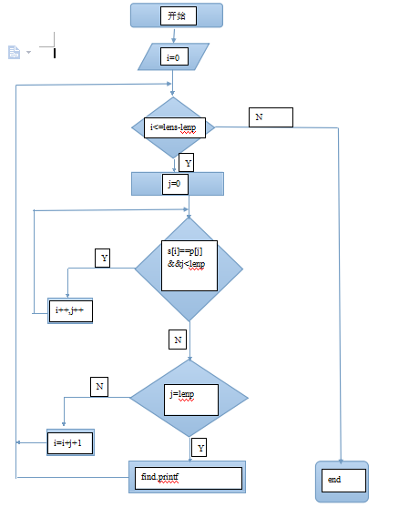

2.4 Rabin-Karp算法

2.4.1算法基本思想
预处理长度与模式串长度相同的主串长度，每一字符哈希映射对应0...N中的一个。根据所在的位乘上相应的进制数相加成一个整型数。匹配转换成两个整型数的比较，如果两个整型数相等，说明他们哈希值相同，有可能是相同的串，于是深入匹配这两段串，如果匹配失败，模式串往后移开始新一轮的匹配。
2.4.2算法流程图
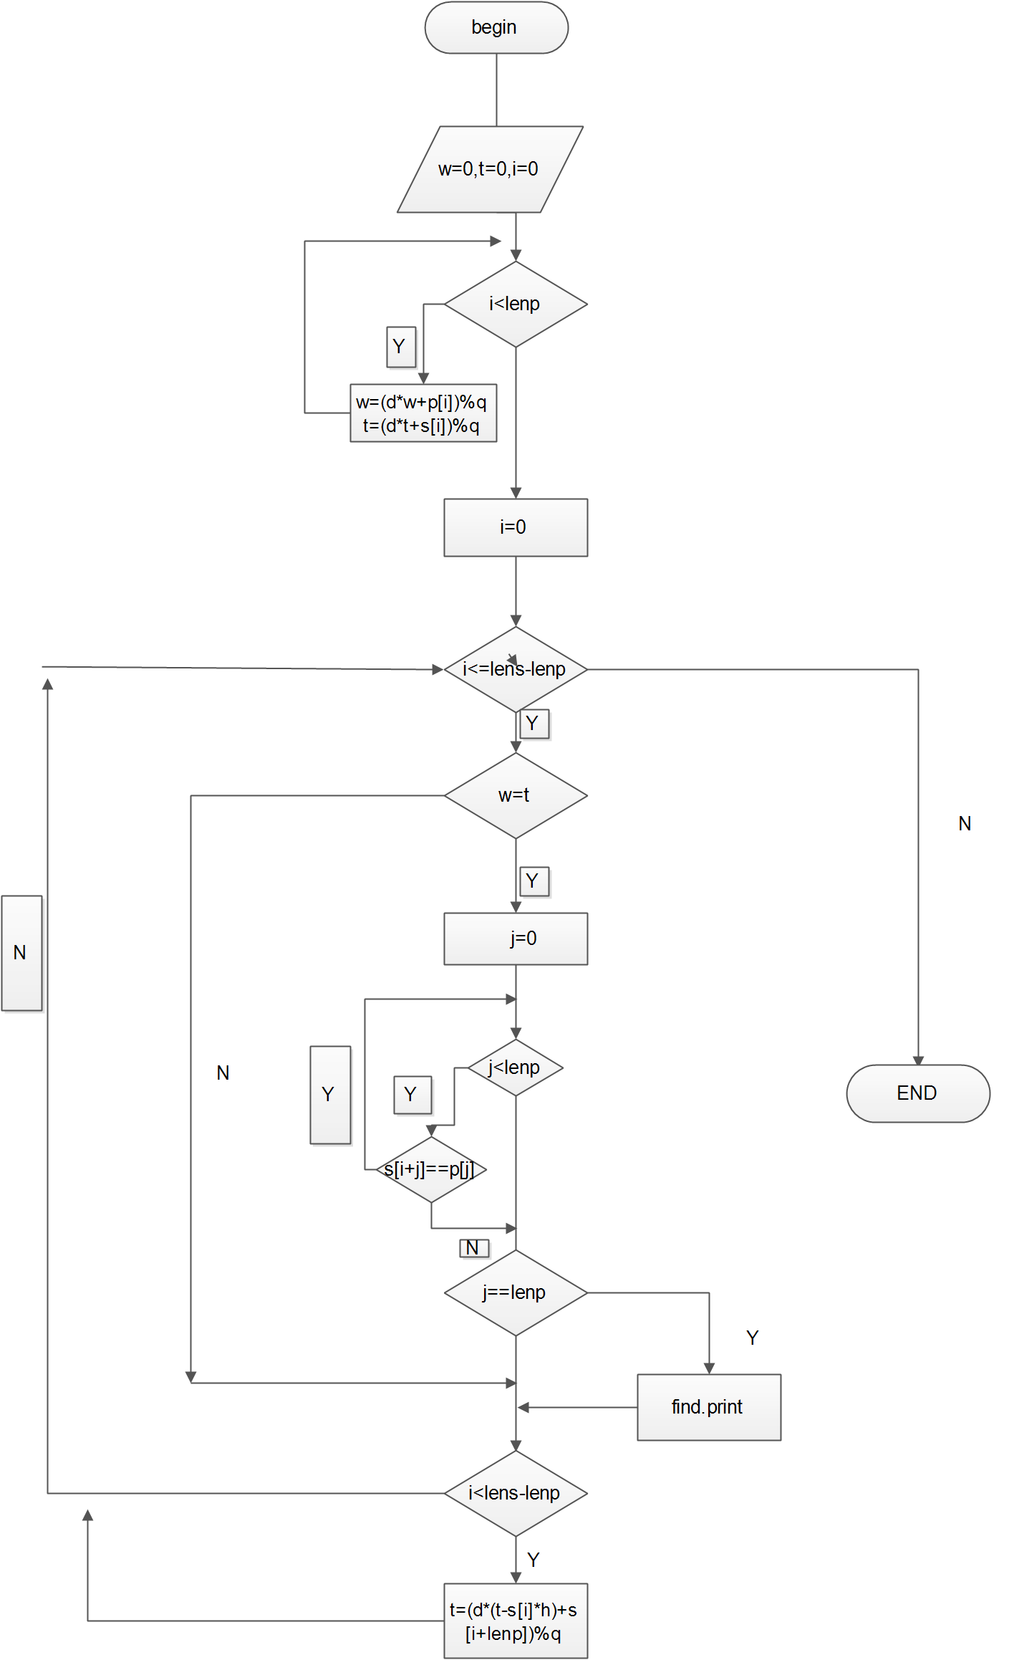staruml

2.5 KMP算法

2.5.1算法基本思想
用模式串预处理Next数组，Next[i] = j 表示0...j-1与i -j....i-1这两段匹配串是相同的。每次匹配失败后，模式串并不是直接重头开始，而是从Next数组里找出起始位置，这样减少了匹配的长度，节省了时间。

2.5.2算法流程图

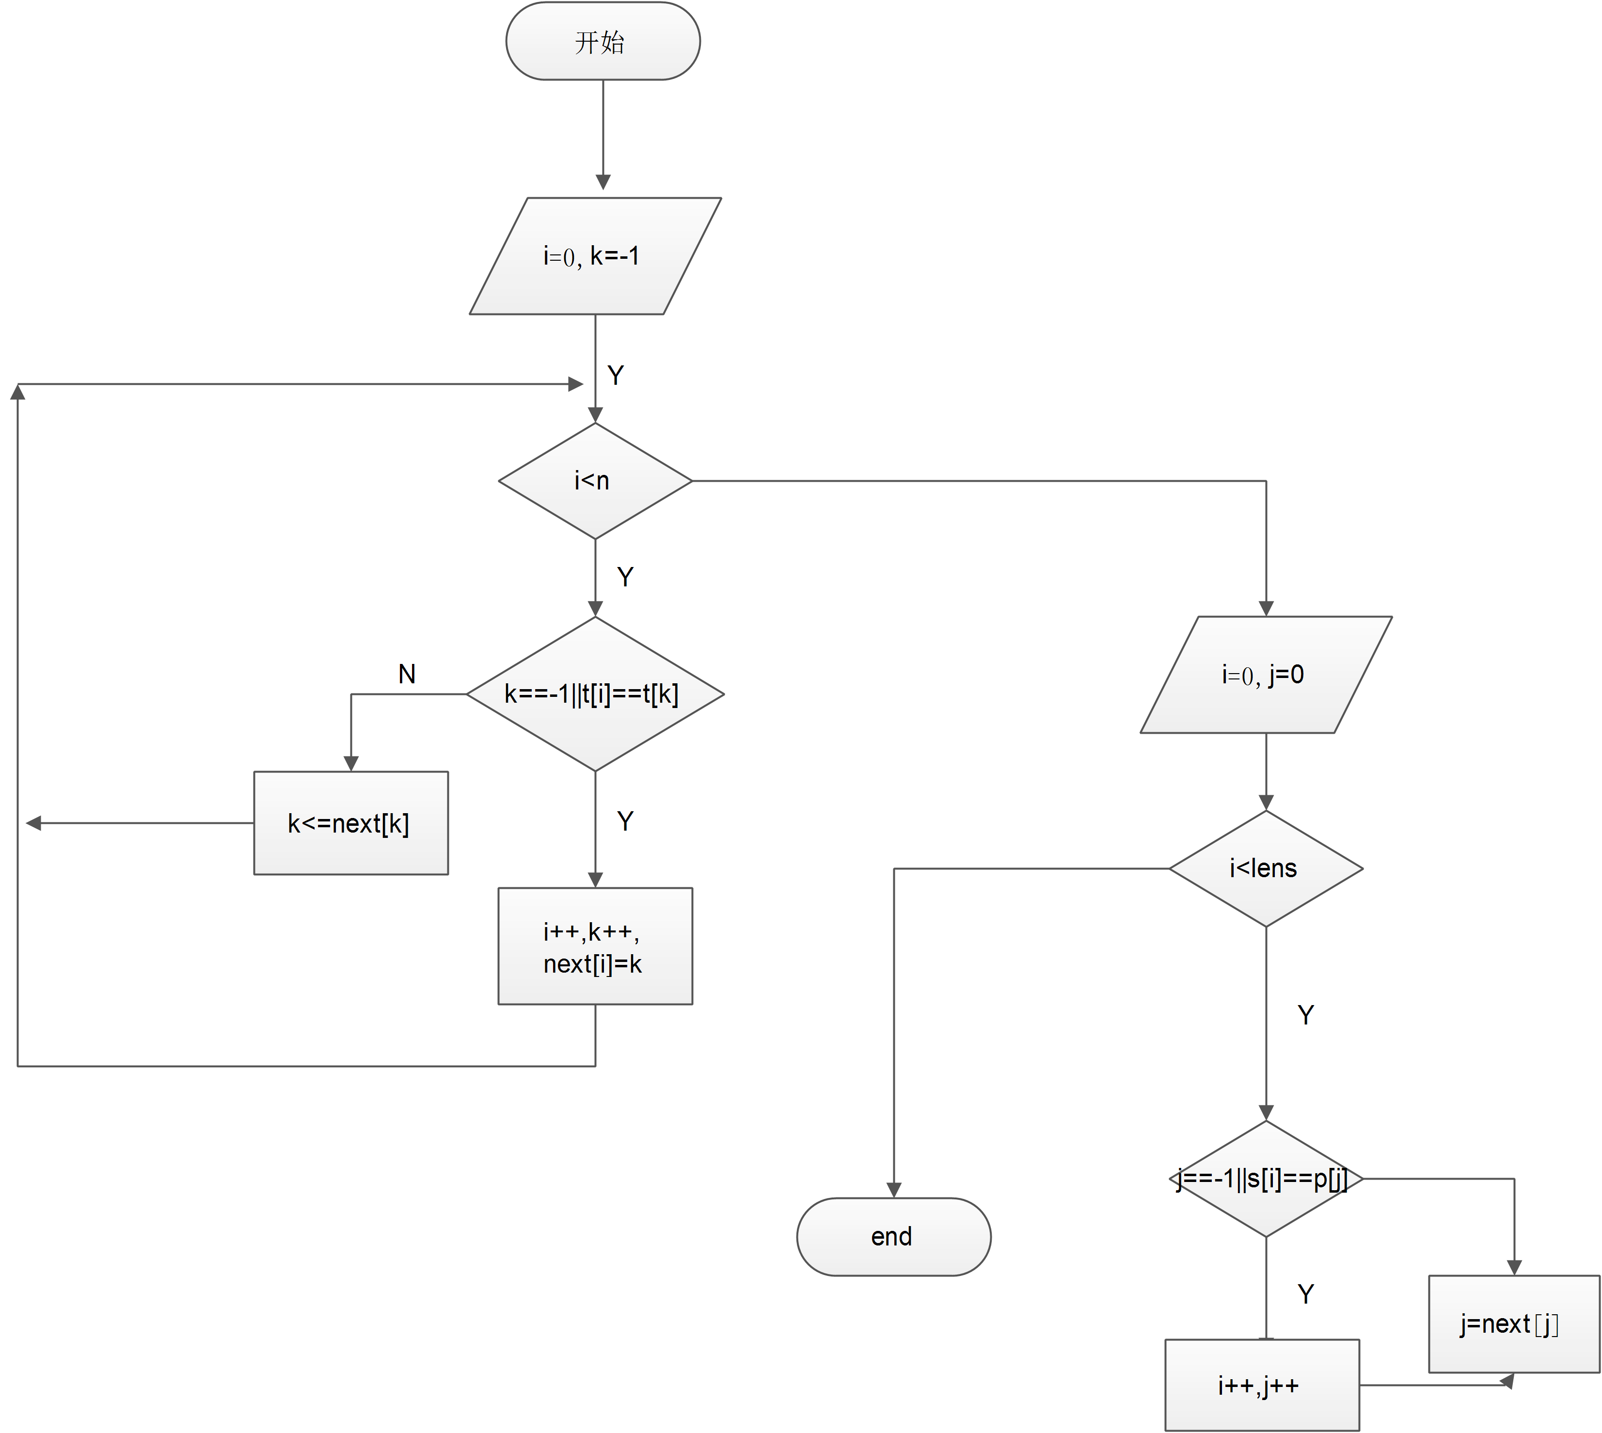

3 算法实现

3.1 开发语言及工具
开发语言：C++；
开发工具：Codeblock;

3.2 算法关键代码

3.2.1 朴素算法关键代码
匹配部分的代码。
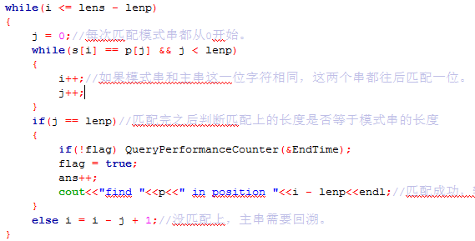

3.2.2 Rabin-Karp算法关键代码
预处理最高位和主串哈希值以及模式串哈希值的代码。
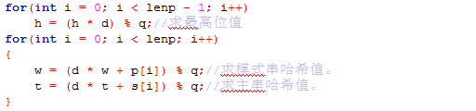
匹配部分的代码。
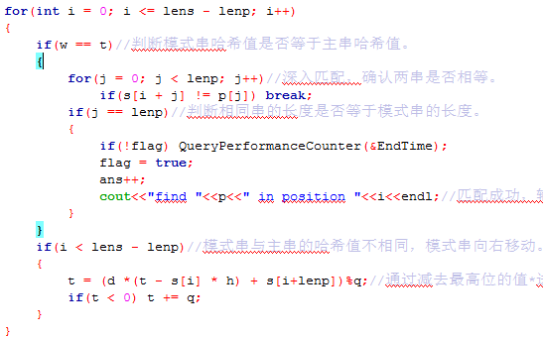

3.23 kmp算法关键代码
预处理next数组的代码。
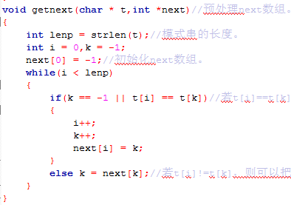
匹配部分的代码。
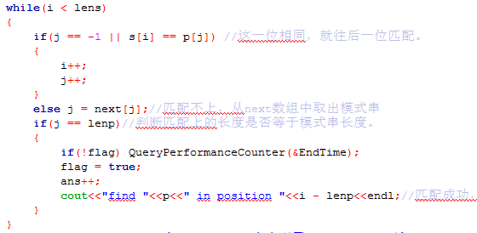

3.3 主要功能界面

3.3.1 字符串匹配功能运行结果
匹配成功的时候输出匹配成功的模式串在主串中匹配成功的初始位置。

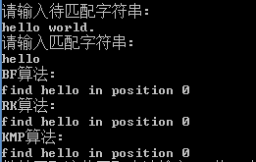
匹配不成功，输出在主串中找不到模式串。
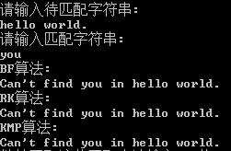

3.3.2 3个算法匹配时间的比较功能运行结果
匹配成功的时候，输出3个算法第一次匹配成功所花费的时间。
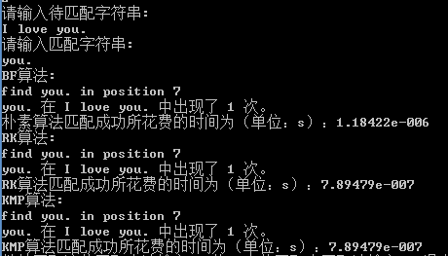

3.3.3 重复匹配功能运行结果
模式串在主串中多次出现，那么多次匹配并输出每次匹配上的起始位置并输出匹配成功的次数。
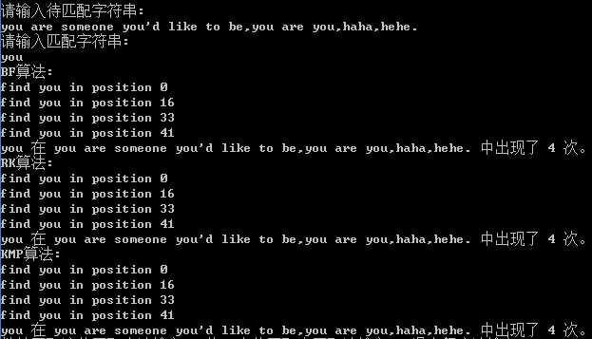

4 算法分析

4.1算法复杂性分析

给出各算法时间复杂度（如题目中要求给出空间复杂度，则要一并给出）

4.2算法优缺点分析

分析算法目前已发现的问题或可能存在的问题。

5 项目总结

系统结论及课程设计体会

